保育カウンセリングだより

この写真 の作成者 不明な作成者 は CC BY のライセンスを許諾されています

平成30年度 No．2
○○保育園 キンダーカウンセラー □□△△
この写真 の作成者 不明な作成者 は CC BY-ND のライセンスを許諾されています
雨の季節を迎えました。雨が続くと、気分も沈みがちになりますね。
気温や湿度、気圧と気候によって、気分も変化するものです。いらいらしがちなこの時期に少しゆったり過ごす時間を意識してみてはいかがでしょうか。アロマやハーブなどの香りも有効です。お好きな香りをお子様と楽しんでみてください。

★★七夕におすすめの1冊★★
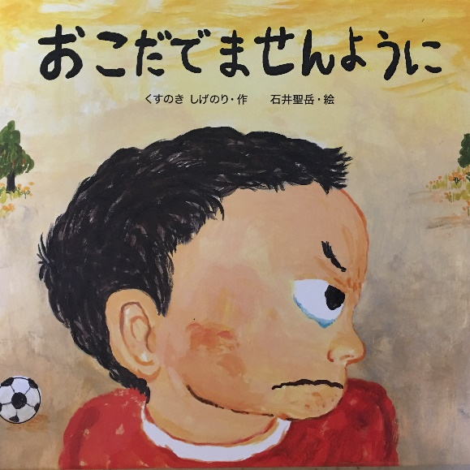
七夕の季節に読み返したくなる本を1冊ご紹介いたします。「おこだでませんように」（くすのきしげのり作、石井聖岳絵、小学館：2008）の主人公小学校1年生の男の子は、七夕の短冊につたない文字で精一杯の願いごとを書きます。先生やお母さんは男の子の思いをどう受け取ったのでしょうか。子どもの行動には言葉にならないメッセージや周囲の大人に気づいてもらいたい信号が隠されていることもあります。大人の都合や思い込みで一方的な考えになってしまいがちですが、子どもの思いに気づいていきたいものですね。

カウンセリング予約について
保護者カウンセリングは，どなたでもご利用いただけます。相談の内容はどんなことでもかまい
ません。お子様のことで気になることがございましたら，お気軽にご相談ください。7月～9月
の訪問日は下記のような日程となります。
相談時間は1回50分です。お子様の発達についてのご相談の際は母子手帳をご持参ください。
相談を希望される場合は，希望日時を担任または事務所までお知らせください。
相談予約をする際，相談内容についてお話していただく必要はございません。
秘密厳守・相談無料です。当日は，保育園事務所へお越しください。
◎7月～9月の訪問日（午前：①10：00、②1１：00 / 午後：①14：30、②15：30）
7月
8月
9月
※ 保育園訪問時には各クラスの活動に参加したり，お子様の様子を参観させていただいたりしております。
※ 訪問日時は変更になる場合もございますので，ご了承ください。

